

**Teste de Qualidade**

**Nome completo:**

Pedro Alexandre Lopes Serejo

**Análise de Qualidade:**

Smartphone Samsung Galaxy A55

**Cidade**: Rio de Janeiro, **Data**:10/02/2025

**1. Resumo**

O Samsung Galaxy A55 é um smartphone intermediário premium lançado em março de 2024, que se destaca por seu design refinado, desempenho sólido e recursos avançados, trazendo uma boa experiencia para o usuário iniciante ao mais avançado. Aqui testamos o aparelho durante 4 meses e os resultados foram muito bons passando aspecto e experiencia de um aparelho premium mesmo sendo um intermediário. Foram feitos testes rigorosos nos quesitos, **desempenho, qualidade de construção, experiência do usuário, software e durabilidade.**

**2. Introdução**

Este relatório apresenta uma análise detalhada do Samsung Galaxy A55, avaliando sua qualidade de construção, desempenho, software, câmeras, bateria, conectividade e experiência do usuário. Os testes foram realizados com foco na usabilidade, durabilidade e eficiência do dispositivo em diferentes cenários.

**3. Indice**

**1.** Resumo**.............................................................** 2

**2.** Introdução**..........................................................** 2

**3.** Indice**.................................................................** 2

**4.** O Projeto**............................................................** 3

**4.1** Informações do produto**........................** 3

**4.2** Análises**.................................................** 3

**5.** Relatório final**......................................................** 5

**6.** Recomendação final**...........................................** 6

**7.** Referências Bibliográficas**..................................** 7

**4. O Projeto**

**4.1 Informacoes do Produto**

|  |  |
| --- | --- |
| **PRODUTO:** | Galaxy A55 |
| **Fabricante:** | SAMSUNG |
| **Tempo de uso:** | 10/11/2024 á 10/02/2025 |

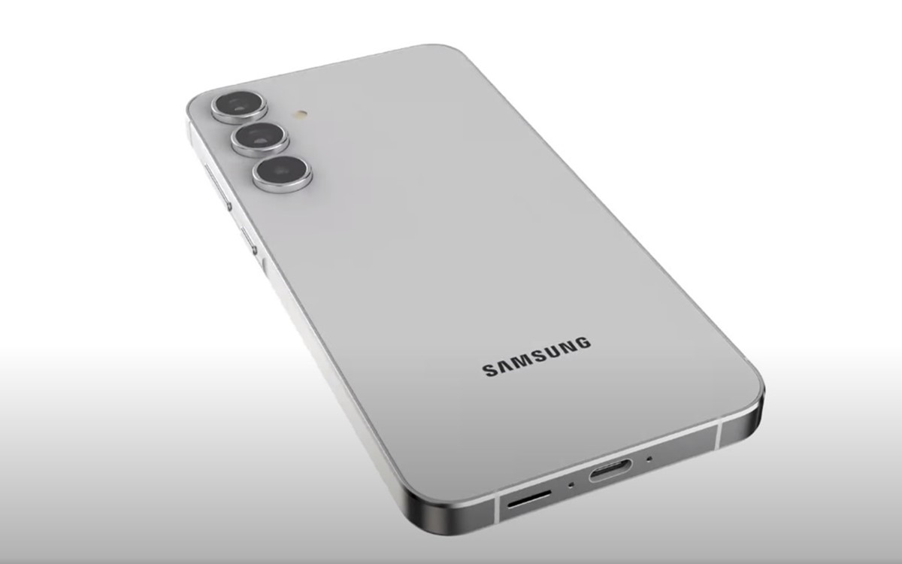

Imagem 1:Traseira do produto

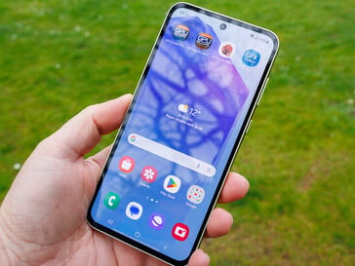

Imagem 2 : Frente do produto

**4.2 Análises**

**1. QUALIDADE DE CONSTRUÇÃO E DESIGN**

* **Materiais:** Corpo em alumínio e vidro Gorilla Glass, proporcionando um acabamento premium.
* **Ergonomia:** Design fino e leve, confortável para uso prolongado.
* **Resistência:** Certificação IP67 (resistente à água e poeira). Testes de queda indicam boa durabilidade estrutural.

**2. TELA E MULTIMÍDIA**

* **Especificações:** Tela Super AMOLED de 6,6" FHD+ com taxa de atualização de 120Hz.
* **Brilho e Qualidade:** Excelente nível de brilho para uso sob luz solar direta.
* **Toque:** Resposta rápida e precisa, sem atrasos ou falhas.
* **Áudio:** Alto-falantes estéreo com suporte Dolby Atmos oferecem som imersivo.

**3. DESEMPENHO E HARDWARE**

* **Processador:** Exynos 1480 com GPU Xclipse 530.
* **Memória:** Opções de 8GB/12GB RAM e armazenamento de 128GB/256GB (expansível via microSD).
* **Testes Benchmark:**
  + Geekbench: Single-core ~1100 pontos, Multi-core ~3200 pontos.
  + AnTuTu: ~570.000 pontos.
* **Testes de Estresse:** Aquecimento moderado em jogos pesados, mas sem throttling significativo.
* **Multitarefa:** One UI bem otimizada, mantendo vários apps abertos sem engasgos.

**4. SOFTWARE E EXPERIÊNCIA DO USUÁRIO**

* **Sistema Operacional:** Android 14 com One UI 6.1.
* **Fluidez:** Interface responsiva, sem travamentos.
* **Bloatware:** Presença de aplicativos pré-instalados, mas maioria removível.
* **Atualizações:** Suporte garantido de 4 anos para Android e 5 anos de updates de segurança.

**5. CÂMERAS**

* **Câmera Traseira:**
  + 50MP principal (OIS) - Fotos detalhadas e excelente estabilização.
  + 12MP ultrawide - Boa captação de cores, sem distorção excessiva.
  + 5MP macro - Utilidade limitada.
* **Câmera Frontal:** 32MP - Selfies de boa qualidade, mesmo em baixa luz.
* **Testes de Qualidade:**
  + Modo noturno eficiente.
  + Apagador de objetos da Samsung funciona bem.
  + Vídeos em 4K com estabilização competente.

**6. BATERIA E CARREGAMENTO**

* **Capacidade:** 5.000 mAh.
* **Autonomia:**
  + Uso moderado: 1,5 a 2 dias.
  + Uso intenso: 7-8 horas de tela ligada.
* **Carregamento:**
  + Suporte a carregamento rápido de 25W (carregador não incluído na caixa).
  + Tempo de carga: ~1h30min de 0 a 100%.

**7. CONECTIVIDADE E SENSORES**

* **Redes:** 5G, Wi-Fi 6, Bluetooth 5.3.
* **Segurança:** Sensor de impressão digital sob a tela e reconhecimento facial eficiente.
* **GPS:** Preciso, sem oscilações em testes de navegação.

**5. Relatório final**

O Samsung Galaxy A55 é um intermediário premium com excelente construção, boa tela e desempenho competente. A bateria oferece boa autonomia, e a interface One UI está bem otimizada. O carregamento de 25W poderia ser mais rápido, e o processador Exynos ainda não se iguala aos concorrentes Snapdragon em eficiência energética. No geral, é uma ótima opção para quem busca um bom custo-benefício na categoria intermediária.

**PONTOS POSITIVOS:** Tela AMOLED de alta qualidade, Construção premium e resistente, Boas câmeras com estabilização , Autonomia de bateria sólida, Atualizações garantidas por longo prazo (5 anos)

**PONTOS DE MELHORIA:** Carregamento poderia ser mais rápido, Aquecimento em uso prolongado Processador Exynos ainda inferior a rivais Snapdragon

**6. RECOMENDAÇÃO FINAL**

Recomendado para usuários que buscam um smartphone intermediário com design premium, boa tela e desempenho equilibrado. Indicado para consumo multimídia, jogos leves e fotografia do dia a dia. Se o foco for performance máxima em jogos, vale considerar opções com processadores Snapdragon mais potentes.

**7. REFERÊNCIAS BIBLIOGRÁFICAS**

Imagem 1: mundoconectado.com.br, 2025

https://www.mundoconectado.com.br/samsung/imagens-renderizadas-revelam-visual-do- celular- samsung-galaxy-a55/

Imagem 2: notebookcheck.info, 2025

https://www.notebookcheck.info/Analise-do-Samsung-Galaxy-A55-5G-Muitos-recursos- premium-em-um-smartphone-de-medio-porte.836448.0.html